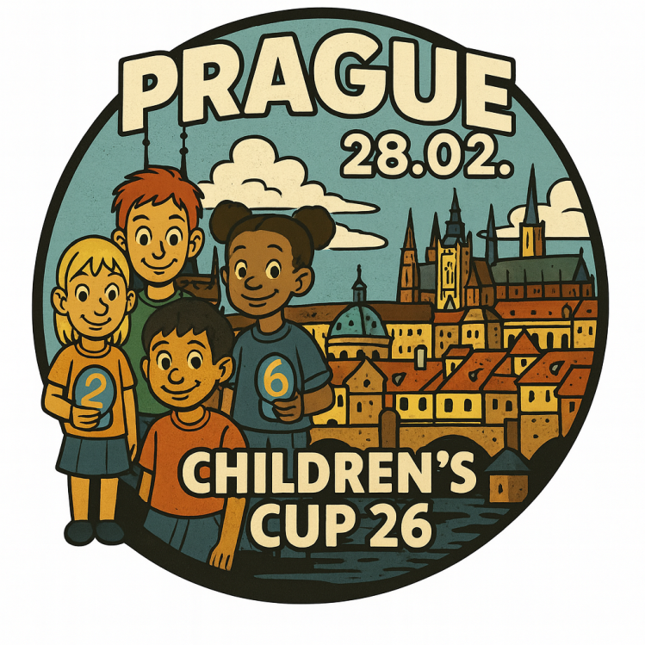
sobota 28. února 2026 16:00, Sport Centrum Měcholupy, Turínská 1483, Praha 10
Saturday February 28, 2026, 4:00 pm, Sport Centrum Mecholupy, Turinska 1483, Prague 10
kategorie do 12 (nar. 2014 a ml.) a do 14 let (nar. 2012 a ml.)
Category U 12 (born 2014 and younger), U 14 (born 2012 and younger)
Přihlášky do 20. února 2026, mail: leos.fiala@volny.cz
Entries till February 20, 2026, e-mail: leos.fiala@volny.cz
Hraje se podle pravidel mölkky, vzdálenost odhozu 3 m
It is played according to the Rules MÖLKKY, throw 3 m
